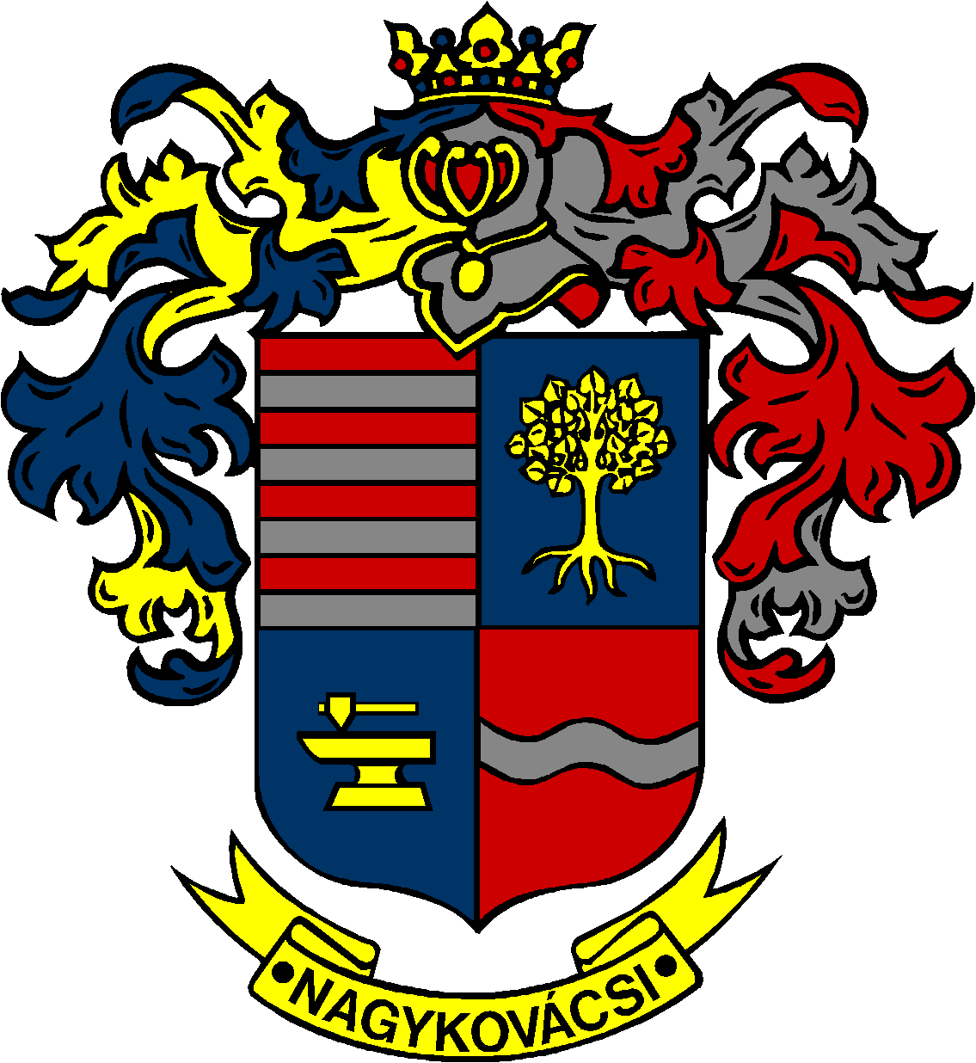

NAGYKOVÁCSI NAGYKÖZSÉG ÖNKORMÁNYZATA
HUMÁNPOLITIKAI BIZOTTSÁG

ELNÖKE

MEGHÍVÓ

Nagykovácsi Nagyközség Önkormányzata
Humánpolitikai bizottságának
ülésére

Az ülés helye: Öregiskola Közösségi Ház és Könyvtár
Időpontja: 2023. április 24. (hétfő) 16 óra 30 perc

Napirend:
NYÍLT ülés:
- Nagykovácsi Nagyközség Önkormányzata Szociális étkeztetés Szakmai programjának módosítása E – 35
Előterjesztő: Kiszelné Mohos Katalin polgármester
Előadó: Grégerné Papp Ildikó jegyző
Tárgyalja: HB

ZÁRT ülés:
- Döntés kitüntető címek odaítéléséről E – 39
Előterjesztő: Kiszelné Mohos Katalin polgármester
Tárgyalja: HB

Nagykovácsi, 2023. április 20.

G. Furulyás Katalin s.k.
elnök

